Zapraszam do wspólnej zabawy
Karta pracy numer 19
Zdrowe kanapki
Zapraszam do przeczytanie wiersza pt. „ Warzywa”
Warzywa
Bardzo są zdrowe wszystkie warzywa . Marchewka prosta, marchewka krzywa, mała pietruszka, duża pietruszka, każda tak samo wpada do brzuszka . | Burak niewielki i burak spory, seler pękaty i chude pory... No i ziemniaczki! Dobrze je znamy! Często na obiad je zapraszamy
Drogi rodzicu zapytaj dziecko o czym był wiersz. Przykładowe pytania: o jakich warzywach opowiada wiersz?, jaka może być marchewka/pietruszka?, jaki jest seler?, jaki jest por?. Możecie Państwo wytłumaczyć dziecko znaczenie słowa pękaty.

Zapraszam do skorzystania z gry rodzinnej pt.” Słodka przygoda” załączonej do karty pracy

Zabawa matematyczna
Zadaniem dziecka jest wskazanie owoców i warzyw, które są okrągłe ,a które są podłużne. Policz warzywa zielone i czerwone i powiedz których jest więcej, a następnie posegreguj warzywa ze względu na kolor czerwone, żółte, zielone. KP 55
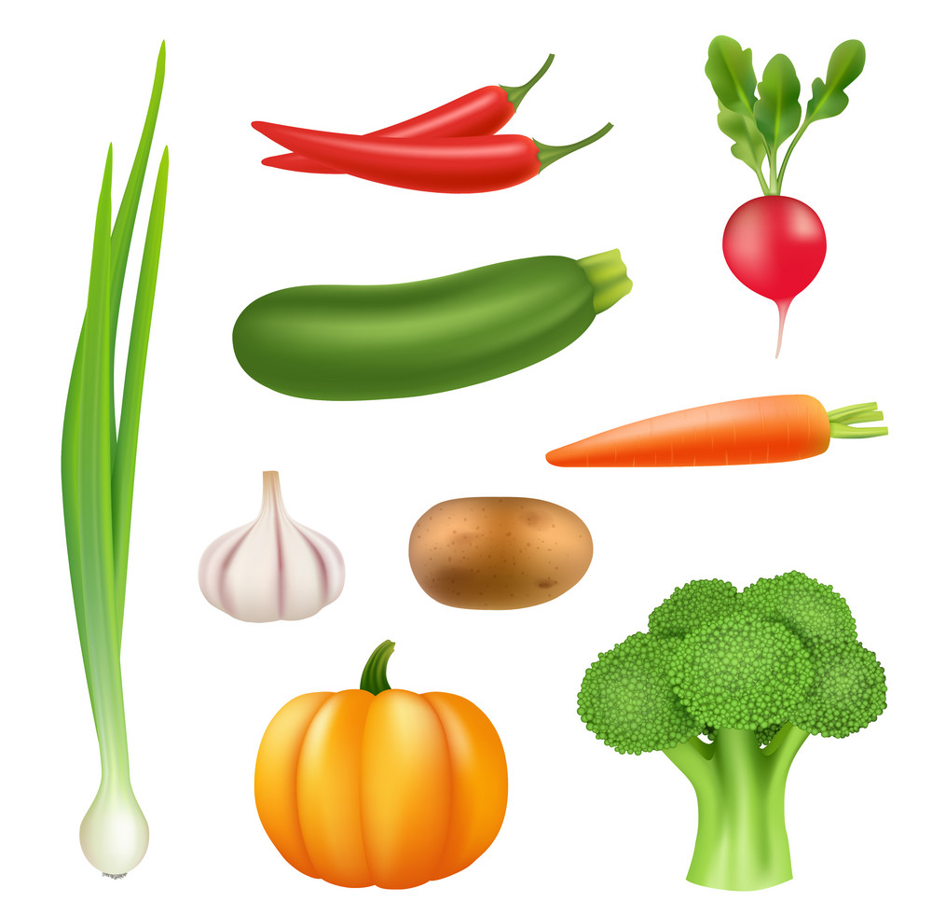

Posłuchaj piosenki pt. „Ogórek” załączonej do karty pracy numer 19

Przyjrzyj się jak wyglądają owoce w całości ,a jak po przekrojeniu, połącz je w pary.
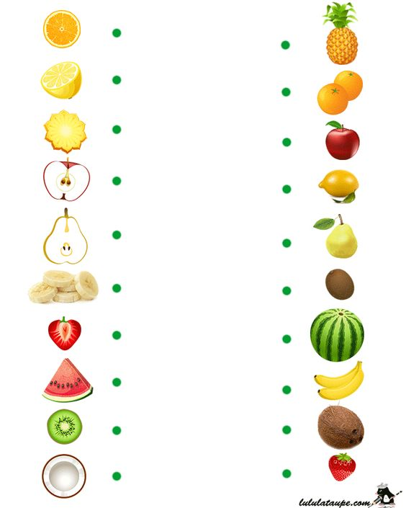

Kącik kucharza
Wesołe kanapki
Przygotuj wspólne z rodzicem podwieczorek według własnego pomysłu. Przykładowe propozycje

Miłego dnia Renata Urbaniak

